TUGAS 4-Advanced Image Processing (T04)
NIM : 14230018
Nama : ILHAM MAULANA

SOAL

Buat coding dengan mengembangkan algoritma filter dan edge detection terhadap citra paru-paru dalam mengidentifikasi objek selain tulang rusuk, spt Infiltrate Rujukan: http://telkomnika.uad.ac.id/index.php/TELKOMNIKA/article/view/3163/5264

Citra Input
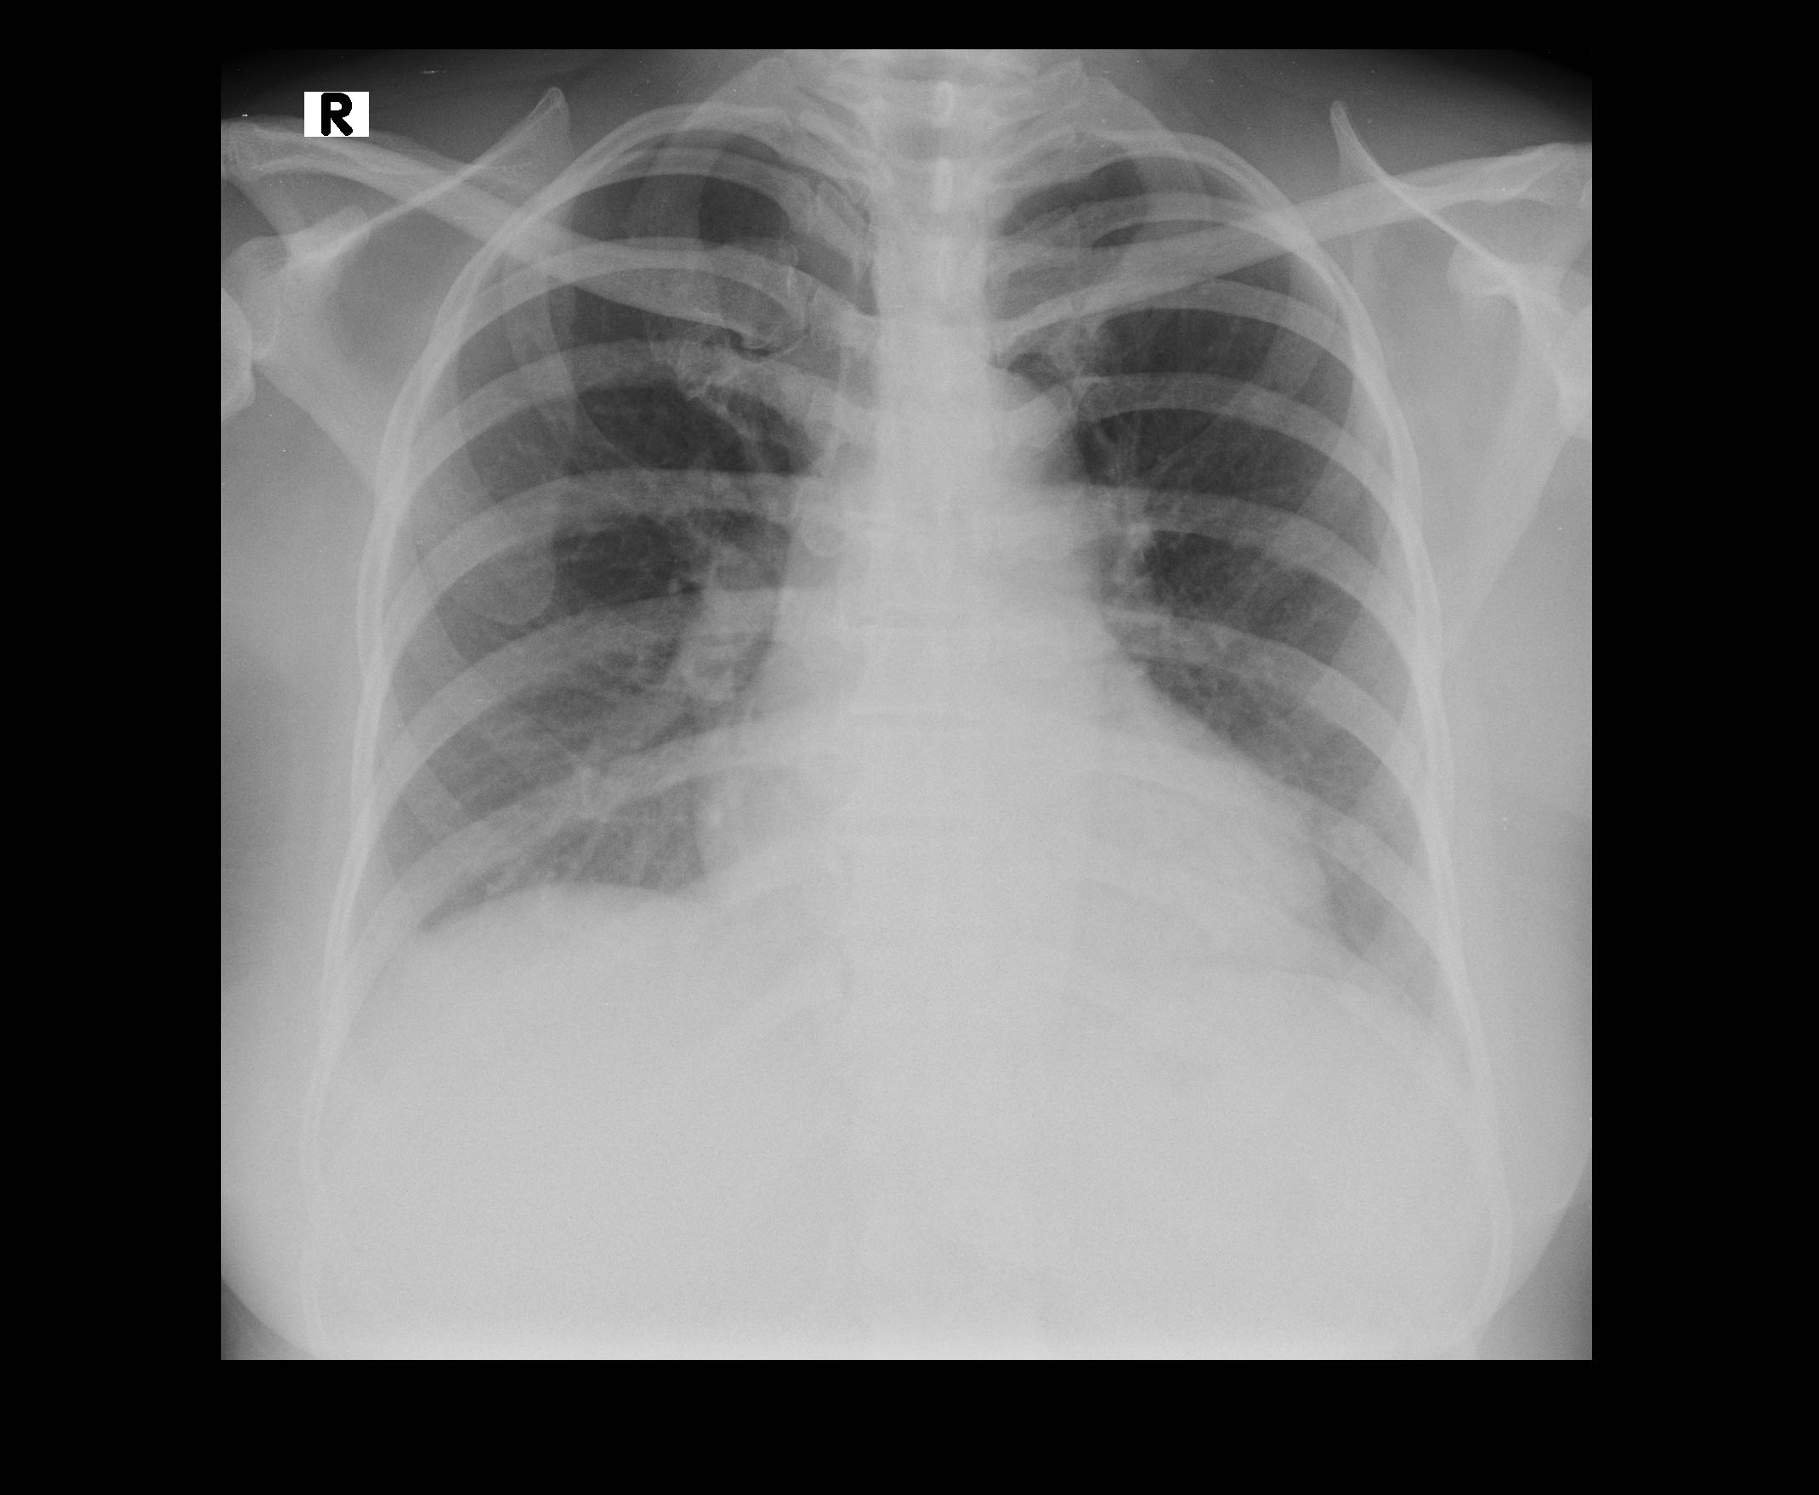

Jawaban Pengolahan Citra
Citra hasil pengolahan | Coding yang digunakan | Pseudocode | Discussion (penjelasan ttg hasil yang didapatkan)
Original Image  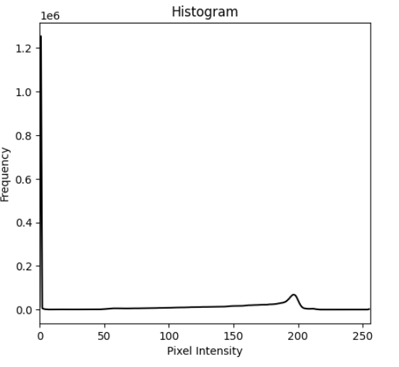 | import cv2  import numpy as np  import urllib  import matplotlib.pyplot as plt  def display_img(img, title=None):  fig, ax = plt.subplots(1, 2, figsize=(12, 5))  ax[0].imshow(img, cmap='gray')  ax[0].set_title('Image')  ax[0].axis('off')  hist = cv2.calcHist([img], [0], None, [256], [0, 256])  ax[1].plot(hist, color='black')  ax[1].set_title('Histogram')  ax[1].set_xlim([0, 256])  ax[1].set_xlabel('Pixel Intensity')  ax[1].set_ylabel('Frequency')  if title:  plt.suptitle(title)  plt.show()  url = 'https://raw.githubusercontent.com/k4ilham/Detection-of-Infiltrate-on-Infant-Chest-X-Ray/main/14230018.jpg'  req = urllib.request.urlopen(url)  arr = np.asarray(bytearray(req.read()), dtype=np.uint8)  img = cv2.imdecode(arr, -1)  display_img(img, 'Original Image') | - Mengimport paket yang dibutuhkan  - Membuat Prosedur display_img  - Buka URL Gambar  - Konversi konten ke array byte dengan tipe data uint8  - Dekode array byte menjadi gambar menggunakan cv2.imdecode  - Tampilkan gambar menggunakan display_img dengan judul "Original Image" | Original Image ditampilkan untuk melihat perbedaan sebelum melakukan image processing.
Cropping  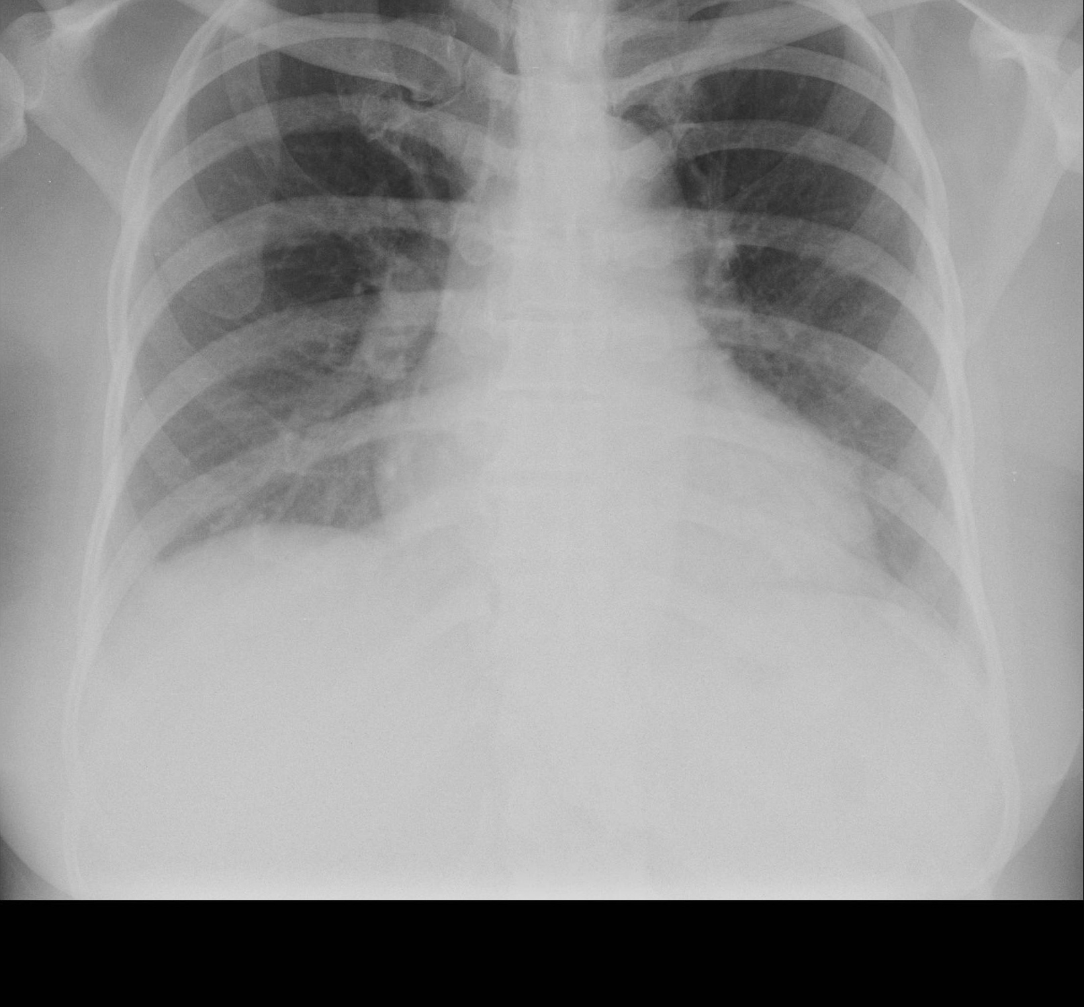  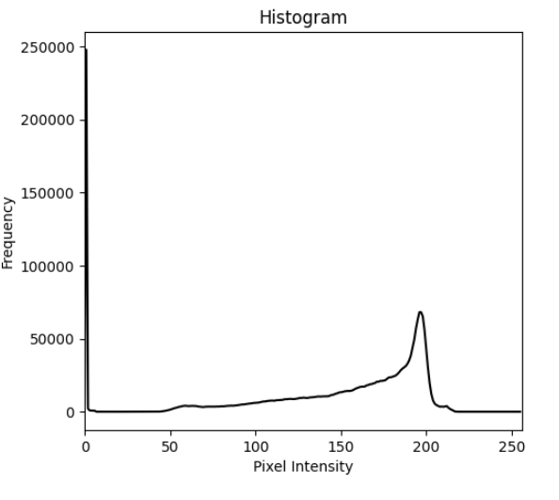 | cropped_image = img[260:1874,260:1874]  display_img(cropped_image, 'Cropped Image')  cv2.imwrite("cropped_Image.jpg", cropped_image) | - cropped_image <- potong gambar dari baris 260 hingga 1874 dan kolom 260 hingga 1874  - Tampilkan gambar menggunakan display_img dengan judul "Cropped Image"  - Simpan gambar sebagai "cropped_Image.jpg" | Proses pertama adalah cropping. Proses ini bertujuan untuk memotong area yang tidak diperlukan dalam proses selanjutnya untuk mendapatkan area infiltrasi. Teknik cropping mengambil area gambar masukan dari titik koordinat kiri atas hingga titik koordinat kanan bawah secara manual.  Hasil cropping menunjukkan bahwa area yang tidak diperlukan untuk proses selanjutnya telah dihapus. Namun, gambar masih memiliki banyak noise. Noise adalah piksel yang mengganggu kualitas gambar dalam bentuk titik hitam atau putih yang tersebar secara acak. Untuk menghilangkan noise ini, maka akan dilakukan proses filter.
Gaussian Filter  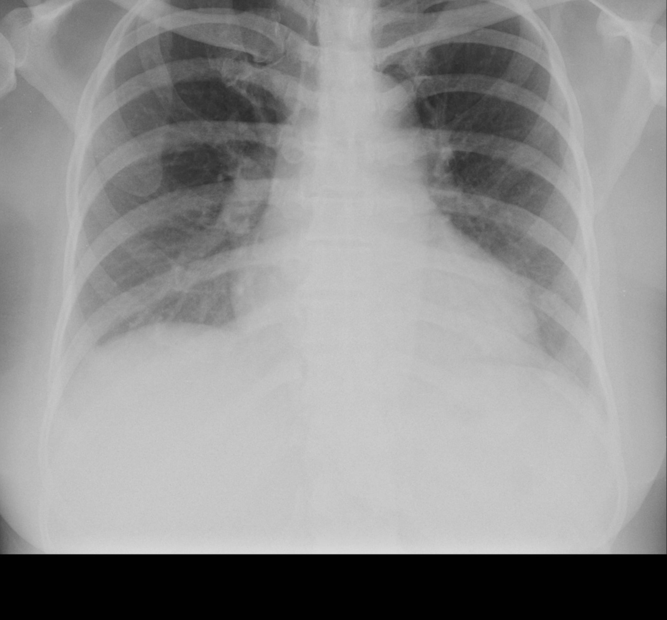  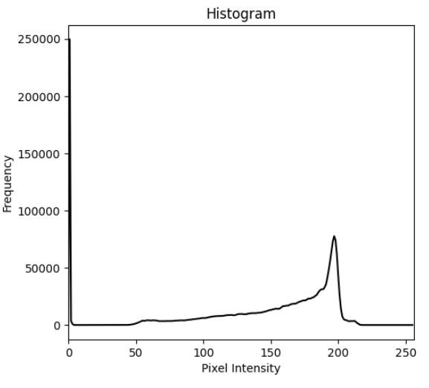 | cropped_image = cv2.imread('cropped_Image.jpg')  gray = cv2.cvtColor(cropped_image, cv2.COLOR_BGR2GRAY)  filtered = cv2.GaussianBlur(gray, (3, 3), 0)  display_img(filtered, 'Filtered Image')  cv2.imwrite("filtered_image.jpg", filtered) | - Baca gambar "cropped_Image.jpg" menggunakan cv2.imread  - Konversi gambar menjadi citra keabuan menggunakan cv2.cvtColor dengan parameter cv2.COLOR_BGR2GRAY  - Lakukan filter Gaussian pada citra keabuan menggunakan cv2.GaussianBlur dengan kernel 3x3 dan sigma 0  - Tampilkan gambar hasil filter menggunakan display_img dengan judul "Filtered Image"  - Simpan gambar hasil penyaringan sebagai "filtered_image.jpg" menggunakan cv2.imwrite | Proses selanjutnya setelah melakukan cropping adalah menghilangkan noise pada hasil cropping gambar. Noise adalah nilai piksel yang mengganggu kualitas gambar. Nilai piksel noise bisa terlalu rendah atau terlalu tinggi di mana nilainya terdistribusi secara acak. Noise dapat dihilangkan dengan melakukan proses filter. Filter adalah aktivitas untuk menghindari noise dalam proses penyesuaian nilai piksel pada tingkat nilai histogram.
Morphology Erosion  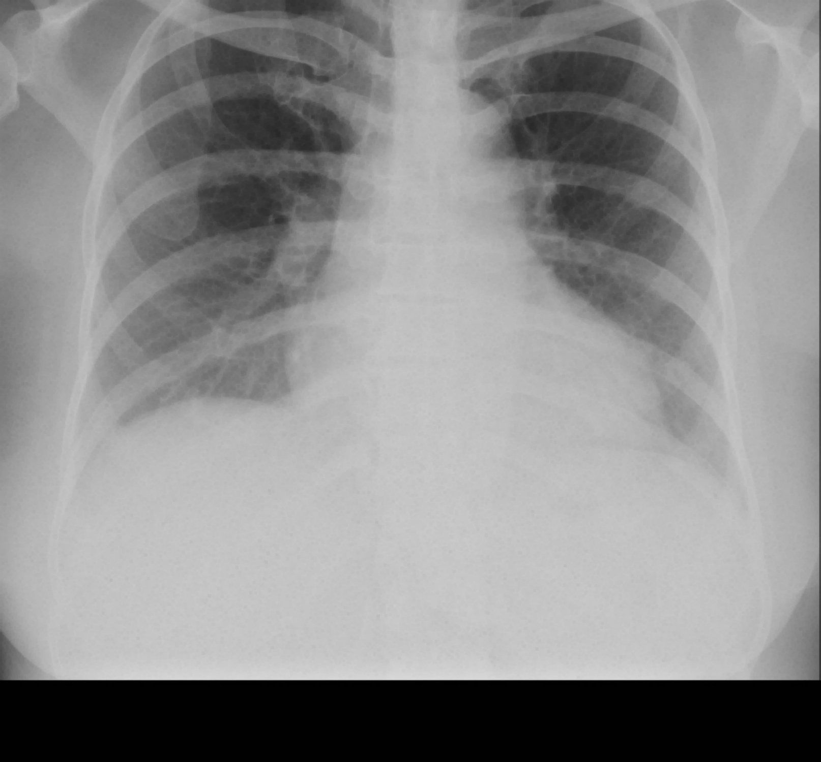  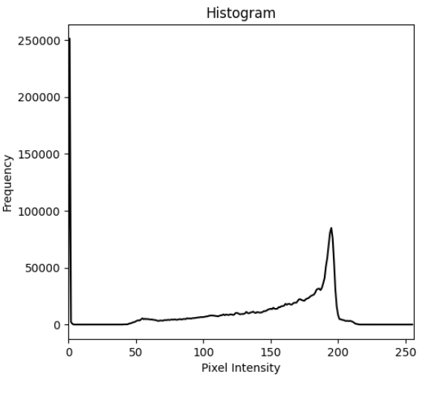 | kernel = np.ones((5, 5), np.uint8)  erosion = cv2.erode(filtered, kernel, iterations=1)  display_img(erosion, 'erosion Image')  cv2.imwrite("erosion_image.jpg", erosion) | - kernel <- buat kernel dengan ukuran 5x5 dan tipe data uint8, di mana semua elemen memiliki nilai 1  - erosion <- lakukan operasi erosi pada gambar yang telah disaring menggunakan cv2.erode dengan kernel yang telah dibuat dan satu iterasi  - Tampilkan gambar hasil erosi menggunakan display_img dengan judul "erosion Image"  - Simpan gambar hasil erosi sebagai "erosion_image.jpg" menggunakan cv2.imwrite | Hasil fiter gambar masih belum terlihat dengan jelas untuk deteksi tepi objek yang terdapat dalam sinar-X dada. Untuk membentuk deteksi tepi, proses pertama yang dilakukan adalah erosi morfologi. Erosi morfologi adalah meminimalkan total piksel yang membentuk deteksi tepi objek.
Edge Detection  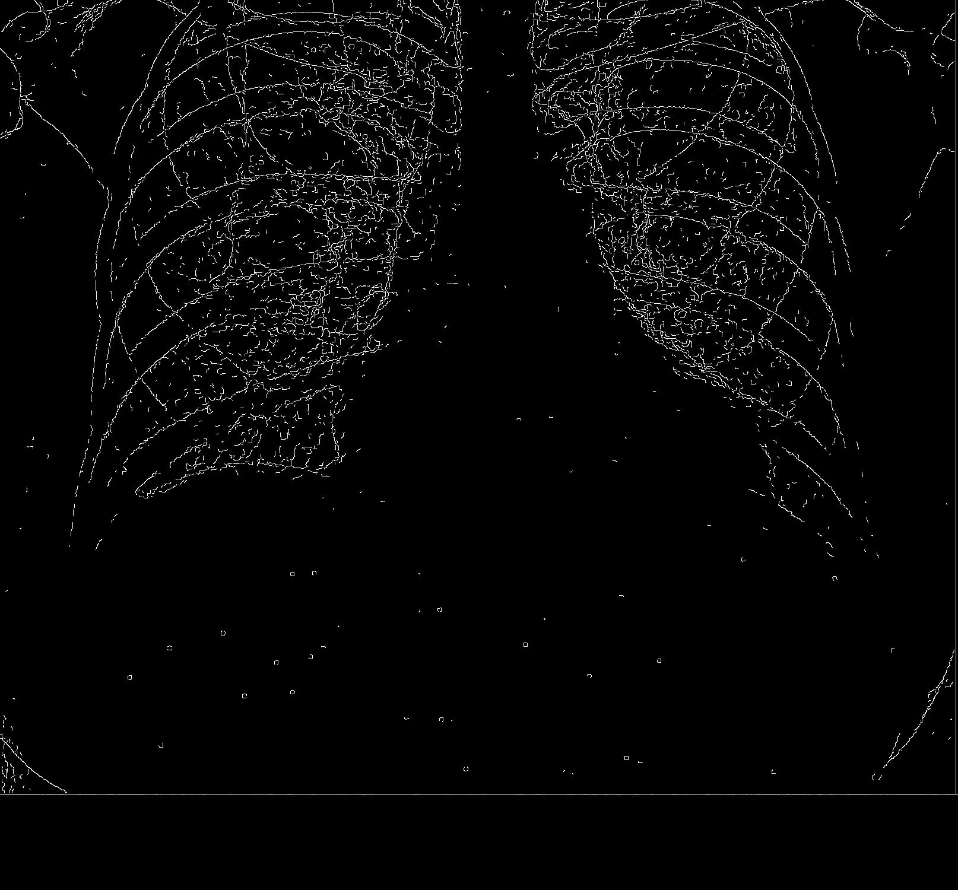  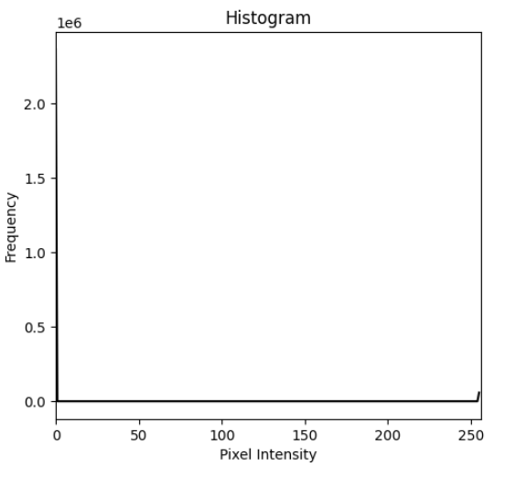 | edges = cv2.Canny(erosion, 20, 30)  display_img(edges, 'edges Image')  cv2.imwrite("edges_image.jpg", edges) | - edges <- gunakan metode Canny untuk mendeteksi tepi pada gambar hasil erosi dengan nilai threshold 20 dan 30  - Tampilkan gambar hasil deteksi tepi menggunakan display_img dengan judul "edges Image"  - Simpan gambar hasil deteksi tepi sebagai "edges_image.jpg" menggunakan cv2.imwrite | Edge Detection adalah proses pembentukan tepi suatu objek. Tahap ini mengurangi citra hasil penyaringan dengan citra hasil erosi morfologi.
Sharpen Edge  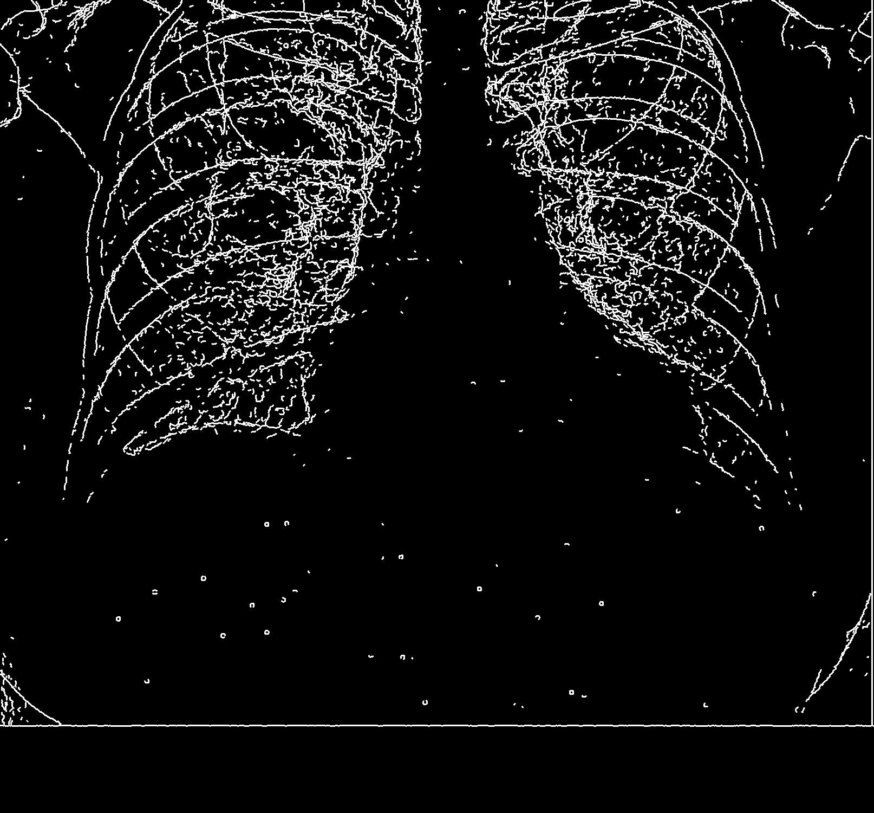  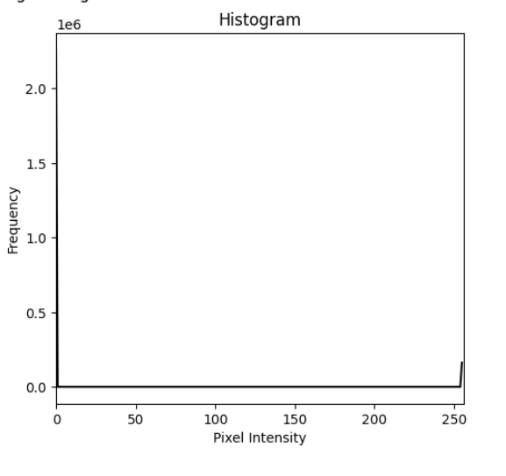 | laplacian = cv2.Laplacian(edges, cv2.CV_64F)  sharpened_edges = cv2.convertScaleAbs(laplacian)  display_img(sharpened_edges, 'sharpened_edges Image')  cv2.imwrite("sharpened_edges_image.jpg", sharpened_edges) | - laplacian <- Terapkan operator Laplacian pada gambar tepi menggunakan cv2.Laplacian dengan tipe data CV_64F  - sharpened_edges <- Konversi gambar Laplacian menjadi gambar skala absolut menggunakan cv2.convertScaleAbs  - Tampilkan gambar tepi yang telah diperjelas menggunakan display_img dengan judul "sharpened_edges Image"  - Simpan gambar tepi yang telah diperjelas sebagai "sharpened_edges_image.jpg" menggunakan cv2.imwrite | Proses Sharpen Edge bertujuan untuk mempertajam tepi setiap objek dalam gambar. Nilai piksel tepi ingin ditingkatkan atau lebih tinggi dari piksel lainnya  Berdasarkan tahapan proses sinar-X dada citra medis di atas, dapat dihasilkan gambar yang lebih jelas. Hasil pemrosesan gambar menampilkan deteksi tepi objek yang lebih jelas, sehingga informasi yang terkandung dalam gambar lebih mudah dikenali. Objek yang dapat diidentifikasi dengan jelas adalah infiltrat dan tulang dada. Kedetilan deteksi tepi objek akan membantu dokter dalam mengatasi keraguan dalam mengidentifikasi infiltrat pada sinar-X dada.
 |  | Link Source Code | https://github.com/k4ilham/Detection-of-Infiltrate-on-Infant-Chest-X-Ray

